TRƯỜNG THPT THỊ XÃ  QUẢNG TRỊ  ĐỀ CHÍNH THỨC  Đề có 03 trang | KỲ THI HỌC SINH GIỎI VĂN HÓA LỚP 11 THPT  Khóa ngày 16 tháng 4 năm 2024  Môn thi: Hóa học  Thời gian làm bài: 180 phút, không kể thời gian giao đề

Cho nguyên tử khối: H=1; C =12; N =14; O= 16; Na =23; Mg =24; Al =27; P =31; S =32; Cl =35,5; K =39; Ca= 40; Fe =56; Cu =64; Zn =65; Ag =108 và Ba =137.
Cho số hiệu nguyên tử: H =1, C= 6, N =7, O =8, F =9, Ne =10, Na =11, Mg =12, Al =13, Si =14,
P =15, S =16, Cl =17 và Ar =18.
Câu 1. (4,0 điểm)
1. Quá trình hòa tan bột Cu trong dung dịch sulfuric acid đặc sẽ sinh ra khí sulfur dioxide. Nhằm hạn chế phát tán khí này ra môi trường, có thể sử dụng lượng dư các dung dịch nào sau đây để hấp thụ: sodium hydroxide, nước vôi trong, hydrochloric acid? Giải thích và viết các phương trình hóa học.
2. Khi xăng cháy trong động cơ ô tô sẽ tạo ra nhiệt độ cao, lúc đó N₂ phản ứng với O₂ tạo thành NO theo phương trình: N₂(g) + O₂(g) 2NO(g) (1)
NO khi được giải phóng ra không khí nhanh chóng kết hợp với O₂ tạo thành NO₂ là một khí gây ô nhiễm môi trường. Ở 2000ºC, hằng số cân bằng K_{C} của phản ứng (1) là 0,01.Nếu trong bình kín dung tích 1 lít có 4 mol N₂ và 0,1 mol O₂ thì ở 2000ºC lượng khí tạo thành là bao nhiêu (giả thiết NO chưa phản ứng với O₂)?
3. Đồ thị sau đây biểu diễn nồng độ theo thời gian phân huỷ dinitrogen tetroxide ở 100 ºC, trong bình kín dung tích 1,0 L theo phản ứng:
(không màu) (nâu đỏ)
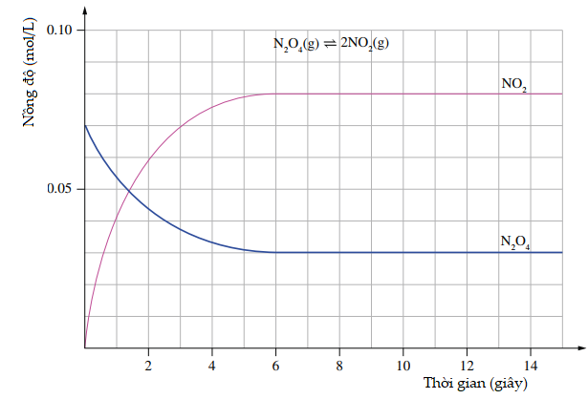
Sự biến thiên nồng độ các chất trong phản ứng phân huỷ thuận nghịch của dinitrogen tetroxide.
Sử dụng đồ thị để trả lời các câu hỏi sau:
a) Nồng độ N₂O₄ và NO₂ ban đầu trong bình là bao nhiêu?
b) Nồng độ của N₂O₄, NO₂ lúc cân bằng là bao nhiêu?
c) Khi phản ứng đạt trạng thái cân bằng, có bao nhiêu mol N₂O₄ bị phân hủy?
d) Các vùng nằm ngang của đồ thị biểu thị điều gì?
4. Dung dịch X chứa 2 acid HCl 0,001M và HCOOH 0,1M. Hòa tan 2,856 gam KOH vào dung dịch X, thu được 1 lít dung dịch Y. Tính pH của dung dịch Y. Biết K_{a(HCOOH)} = 1,8..
Câu 2. (4,0 điểm)
1. X, Y là 2 nguyên tố liên tiếp trong bảng tuần hoàn các nguyên tố hoá học (Z_{x} < Z_{Y}). Biết X có 4 electron ở phân lớp s và có 4 electron lớp ngoài cùng.
a) Viết cấu hình electron và xác định vị trí của X, Y trong bảng tuần hoàn các nguyên tố hoá học.
b) X, Y đều tạo được hợp chất khí với hydrogen lần lượt là các chất kí hiệu Q, R. Hãy cho biết khí nào tan nhiều trong nước. Giải thích.
c) R là nguyên liệu trong quá trình sản xuất acid U có rất nhiều ứng dụng quan trọng như điều chế phân bón, sản xuất thuốc nổ, thuốc nhuộm, dược phẩm … Viết phương trình hoá học các phản ứng xảy ra trong quá trình điều chế U từ R.
d) Acid U đặc để lâu trong phòng thực hành thường chuyển sang màu vàng. Giải thích.
2. Hoàn thành 6 phương trình hoá học của các phản ứng theo sơ đồ sau:
Biết A₁ là chất khí có mùi trứng thối.
3. Một loại phân NPK có tỉ lệ dinh dưỡng ghi trên bao bì là 20-20-15. Để cung cấp 135,780 kg nitrogen, 15,500 kg phosphorous và 33,545 kg potassium cho 10000 m² đất trồng thì người nông dân cần trộn đồng thời phân NPK (ở trên) với đạm urea (độ dinh dưỡng là 46%) và phân kali (độ dinh dưỡng là 60%). Tính diện tich đất trồng được bón phân (cho rằng mỗi m² đất trồng đều được bón với lượng phân như nhau) nếu người nông dân sử dụng 167,4 kg phân bón đã trộn.
Câu 3. (4,0 điểm)
1. Dự đoán hiện tượng và viết phương trình hóa học xảy ra trong các trường hợp sau:
a) Sục khí SO₂ vào dung dịch H₂S.
b) Rót dung dịch H₂SO₄ 0,1M vào dung dịch Na₂S₂O₃ 0,15M.
c) Nhỏ dung dịch sulfuric acid đặc vào cốc thủy tinh có đựng đường mía (C₁₂H₂₂O₁₁).
d) Đưa hai nhúm bông tẩm dung dịch ammonia đặc và hydrochloric acid lại gần nhau.
2. Hợp chất MX₂ có sẵn trong một loại quặng phổ biến trong tự nhiên. Hòa tan MX₂ bằng dung dịch HNO₃ đặc nóng dư, thu được dung dịch Y và khí NO₂. Đem dung dịch Y tác dụng với BaCl₂ tạo kết tủa trắng không tan trong HNO₃, dung dịch Y tác dụng với NH₃ dư cho kết tủa màu nâu đỏ.
a) MX₂ là chất gì? Viết các phương trình dạng ion rút gọn.
b) Nước ở các khe suối, nơi có MX₂ thường có pH thấp. Giải thích hiện tượng này bằng phương trình phản ứng.
3. Cho 21,6 gam bột Al tan hết trong dung dịch hỗn hợp gồm H₂SO₄ và NaNO₃, thu được dung dịch X chứa m gam muối và 8,96 lít (đktc) hỗn hợp khí Y gồm N₂ và H₂. Khí Y có tỉ khối hơi so với H₂ bằng 4,25. Tính giá trị của m.
4. Điều chế SO₃ từ quặng pyrite theo sơ đồ: .Hấp thụ SO₃ tạo thành vào 100 gam dung dịch H₂SO₄ 91%, thu được một loại oleum X. Hoà tan 33,8 gam oleum X vào nước, sau đó cho dung dịch thu được tác dụng với lượng dư dung dịch BaCl₂ thấy tạo thành 93,2 gam kết tủa. Giả thiết các phản ứng xảy ra hoàn toàn.
a) Tính khối lượng quặng có chứa 80% FeS₂ đã dùng (tạp chất không chứa S).
b) Trong công nghiệp khi sản xuất acid H₂SO₄ theo phương pháp tiếp xúc thì SO₃ được hấp thụ bằng acid H₂SO₄ 98% thành oleum, sau đó pha loãng oleum với lượng nước thích hợp để được H₂SO₄ đặc. Hãy giải thích tại sao không hấp thụ trực tiếp SO₃ bằng nước.
Câu 4. (4,0 điểm)
1. Tiến hành thí nghiệm điều chế và thử tính chất của hydrocarbon X theo sơ đồ và các bước sau đây:
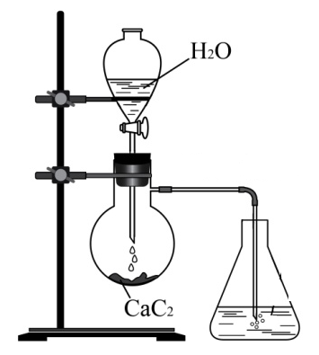 | Bước 1: Mở khoá phễu cho H₂O chảy từ từ xuống bình cầu đựng CaC₂.  Bước 2: Dẫn X vào bình 1 đựng dung dịch Br₂ dư.  Bước 3: Dẫn X vào bình 2 đựng dung dịch AgNO₃ trong NH₃.  Bước 4: Đốt cháy X.  Nêu hiện tượng và viết các phương trình hoá học của các phản ứng đã xảy ra.
2. Phân tích thành phần nguyên tố của hợp chất hữu cơ (X) thu được kết quả % C và % H (theo khối lượng) lần lượt là 84,21% và 15,79%. Phân tử khối của hợp chất (X) này được xác định thông qua kết quả phổ khối lượng như hình bên dưới với peak ion phân tử có giá trị m/z lớn nhất.
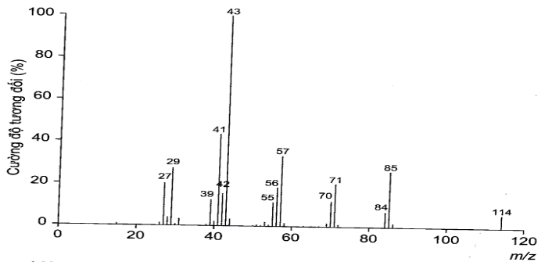
Tìm công thức phân tử của X. Viết công thức cấu tạo và gọi tên X, biết khi chlorine hóa X, thu được 1 dẫn xuất mono chlorine duy nhất.
3. Hợp chất A có công thức phân tử C₉H₈. A có khả năng phản ứng tạo kết tủa với dung dịch AgNO₃ trong NH₃ và phản ứng với brom dư trong CCl₄ theo tỷ lệ mol 1 : 2. Đun nóng A với dung dịch KMnO₄ tới khi hết màu tím, rồi thêm lượng dư dung dịch HCl đặc vào hỗn hợp sau phản ứng thấy sản phẩm có benzoic acid, khí CO₂ và Cl₂. Xác định công thức cấu tạo của A (có giải thích) và viết phương trình hóa học của các phản ứng xảy ra.
4. Hợp chất X là dẫn xuất của benzene có công thức phân tử C₈H₁₀O₂. X tác dụng với NaOH theo tỉ lệ mol
1 : 1. Mặt khác cho X tác dụng với Na thì số mol H₂ thu được đúng bằng số mol của X đã phản ứng. Nếu tách một phân tử H₂O từ X thì tạo ra sản phẩm có thể trùng hợp tạo polimer. Viết các công thức cấu tạo phù hợp của X.
Câu 5. (4,0 điểm)
1. Sắp xếp các hợp chất sau theo thứ tự nhiệt độ sôi tăng dần và giải thích: 1- chloropropane, isopropylchloride, 1- chlorobutane.
2. Tiến hành sản xuất rượu vang bằng phương pháp lên men rượu với nguyên liệu là 16,8 kg quả nho tươi (chứa 15% glucose về khối lượng), thu được V lít rượu vang 13,8°. Biết khối lượng riêng của ethyl alcohol là 0,8 g/ml. Giả thiết trong thành phần quả nho tươi chỉ có glucose bị lên men rượu; hiệu suất toàn bộ quá trình sản xuất là 60%. Tính V.
3. Một bình kín gồm chứa các chất sau: acetylene (x mol), vinylacetylene (x mol), hydrogen (1,1 mol) và một ít bột nickel. Nung nóng bình một thời gian, thu được hỗn hợp khí X có tỉ khối so với H₂ bằng 245/12. Khí X phản ứng vừa đủ với y mol AgNO₃ (trong dung dịch NH₃), thu được 0,6 mol hỗn hợp kết tủa và 14,874 lít hỗn hợp khí Y (đkc). Khí Y phản ứng tối đa với 0,5 mol Br₂ trong dung dịch. Tính giá trị của y, biết khối lượng hỗn hợp khí Y nặng 25,4 gam.
4. Các nhiên liệu được sử dụng phổ biến trong thực tế là xăng (C₈H₁₈); khí gas hóa lỏng (C₃H₈ và C₄H₁₀ có tỉ lệ thể tích 40 : 60). Cho phương trình nhiệt hóa học của các phản ứng đốt cháy xăng, khí gas hóa lỏng như sau:
C₃H₈(l) + 5O₂(g) →3CO₂(g) + 4H₂O(l) ${ ∆rH}_{298}^{0}$ = - 2024 kJ
C₄H₁₀(l) + 6,5O₂(g) → 4CO₂(g) + 5H₂O(l) ${ ∆rH}_{298}^{0}$ = - 2668 kJ
C₈H₁₈(l) + 12,5O₂(g) → 8CO₂(g) + 9H₂O(l) ${∆rH}_{298}^{0}$ = - 5016 kJ
a) So sánh nhiệt lượng khi đốt cháy 5 lít xăng (biết D của C₈H₁₈ là 0,70 kg/L) và 5 lít khí gas hóa lỏng (biết D của C₃H₈, C₄H₁₀ lần lượt là 0,50 kg/L, 0,57 kg/L).
b) Để tránh ô nhiễm môi trường người ta nghiên cứu thay ô tô chạy bằng động cơ nhiên liệu khí hydrogen (H₂) cho ô tô chạy bằng động cơ xăng. Để chạy 100 km, ô tô chạy bằng động cơ xăng hết 8,5 lít xăng, hỏi ô tô chạy bằng động cơ nhiên liệu khí hydrogen cần bao nhiêu lít khí (đkc).
Biết ${∆fH}_{298}^{0}$ (H₂O) = - 241,8 kJ/mol, coi hiệu suất động cơ của hai loại ô tô là như nhau.
---------HẾT---------
(Thí sinh không được sử dụng tài liệu)

